Осенняя экскурсия- прогулка к водоёму ( озеру)  
 1 класс группа продленного дня  
  
**Цель:** понаблюдать за осенними изменениями природы.

**Образовательные задачи:** 1) учить умению распознавать сезонные изменения в живой и неживой природе ;  
2) развивать умение различать деревья, кустарники и травы;  
3) учить выявлять особенности водоплавающих птиц.

**Воспитательные задачи:**1) воспитывать бережное отношение к природе;

2) закрепить правила поведения в природе;

3) продолжить формирование эстетического отношения к природе;

4) повышать уровень экологической культуры учащихся.

**Развивающие задачи:**1) развивать логическое мышление: анализ, синтез, сравнение, обобщение;   
2) развивать наблюдательность, внимание и память.

**Подготовительная работа:**  
1) разучивание стихотворений об осени;  
2) проведение конкурса на лучшее чтение стихотворения об осени;  
3) прослушивание музыкальных композиций на тему «Осень»;  
4) беседа «Водоплавающие птицы - утки и чайки»  
  
  
**I. Сообщение темы и целей экскурсии.**Ребята, о каком времени года загадка? Отгадайте.  
 Листья с веток облетают,

Птицы к югу улетают.

«Что за время года?» — спросим.

Нам ответят: «Это...» (осень)  
  
Сегодня мы поговорим об изменениях, которые происходят осенью в неживой и живой природе.

**II. Основная часть экскурсии.**

Назовите первые признаки осени.  
  
 Как изменился цвет неба по сравнению с летом?  
(Летом небо голубое, осенью небо затянуто облаками, небо кажется низким )  
 Изменился ли по сравнению с летом вид леса? (Обратить внимание на красоту леса, озера)  
 Кто расскажет стихотворение об осени?  
  
**Листопад**

Под ногой похрустывают льдинки,

Ничего не видно. Темнота.

И шуршат листочки-невидимки,

Облетая с каждого куста.

Осень ходит по дорогам лета,

Все притихло, отдыхать легло.

Только в небе празднично от света -

Небо все созвездия зажгло!..

С золотыми листиками схожи,

Звезды с неба сыплются, летят...

Будто в темном, звездном небе тоже

Наступил осенний листопад.

### Е. Трутнева Золотые паруса

Превращаются леса

В расписные паруса.

Снова осень, снова листья

Без начала, без конца

За рекой и у крыльца.

Вот они плывут куда-то —

То назад, а то вперёд.

От рассвета до заката

Ветер их на части рвёт.

Целый день дожди косые

Тянут нити сквозь леса,

Словно чинят расписные,  
 Золотые паруса...  
  
  ***Владимир Степанов***Понаблюдайте, каких птиц мы видим на озере?  
( серебристые чайки, утки-кряквы)  
  
Опишите внешний вид этих птиц.  
  
**Утка-кряква**. Самцы (селезни) по окрасу более пестрые, чем самки. Шея и голова имеют ярко-зеленый окрас. Грудка – бурая, а спина и брюшко серого цвета. Окраска самок темно- бурого цвета с более темными пятнышками.  
  
**Серебристая чайка.** Крупная (значительно больше вороны) чайка с белой головой и серебристо-серыми спиной и крыльями. Клюв массивный, желтый с круглым красным пятном снизу, ноги розовые, конец крыла черный с белыми пятнами.  
  
Почему эти птицы не улетели на юг, а плавают по озеру?   
(Им пока достаточно корма.)  
  
Сравните, чем питаются чайки и чем питаются утки.  
Что в питании похоже и в чем отличие?  
  
Чем питается утка-кряква? (Кормится на мелководьях при помощи фильтрации, отцеживая через роговые пластины клюва мелких водных животных и растительную пищу. Питается растительной пищей (ряской,  роголистником и др.),  насекомыми,  моллюсками, мелкой рыбой, головастиками, даже лягушками.  
  
Серебристая чайка питается, как и утка, моллюсками, рыбой, но она охотно разоряет гнезда птиц, питается грызунами, то есть она –хищная птица.  
  
Почему кряква ныряет? (Отталкиваясь обеими лапами, кряквы погружаются вводу в поисках корма. Часто кряква встаёт в воде вертикально, хвостом вверх, пытаясь дотянуться до растений, растущих на дне водоёма.)  
  
Покормим уток и чаек хлебом.  
Понаблюдайте за поведением уток и чаек.  
Как ведут себя утки? А чайки? (Чайки чувствуют себя уверенно. Они отгоняют уток от кусочков хлеба, брошенных детьми в воду. Утки плавают подальше от берега.)  
  
Эти птицы улетают на юг?  
(Утка-кряква- перелётная птица, а чайки перелетают ближе к заливу.)   
  
Почему чайки не улетают осенью на юг? (Кольский залив не замерзает зимой, благодаря тёплому течению Гольфстрим. Чайки ловят в заливе рыбу.)  
  
**Отгадайте загадки.**Эта птица любит море.  
Жить привыкла на просторе.  
В море синее нырнет -  
Рыбку в клюве принесет. (Чайка.)  
  
Пёстрая крякуша  
Ловит лягушек.  
Ходит вразвалочку,  
Спотыкалочку. (Утка.)  
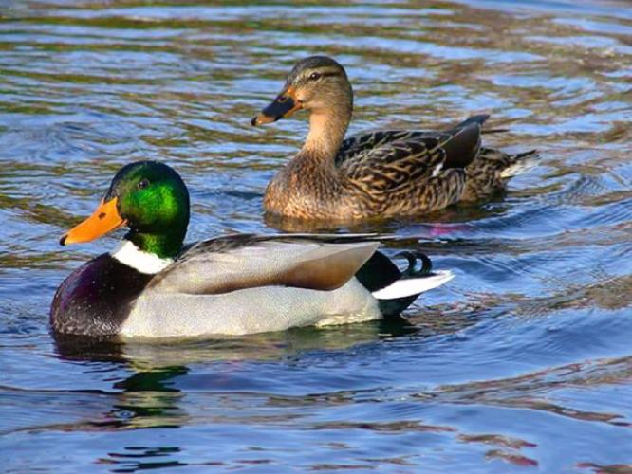  
  
  
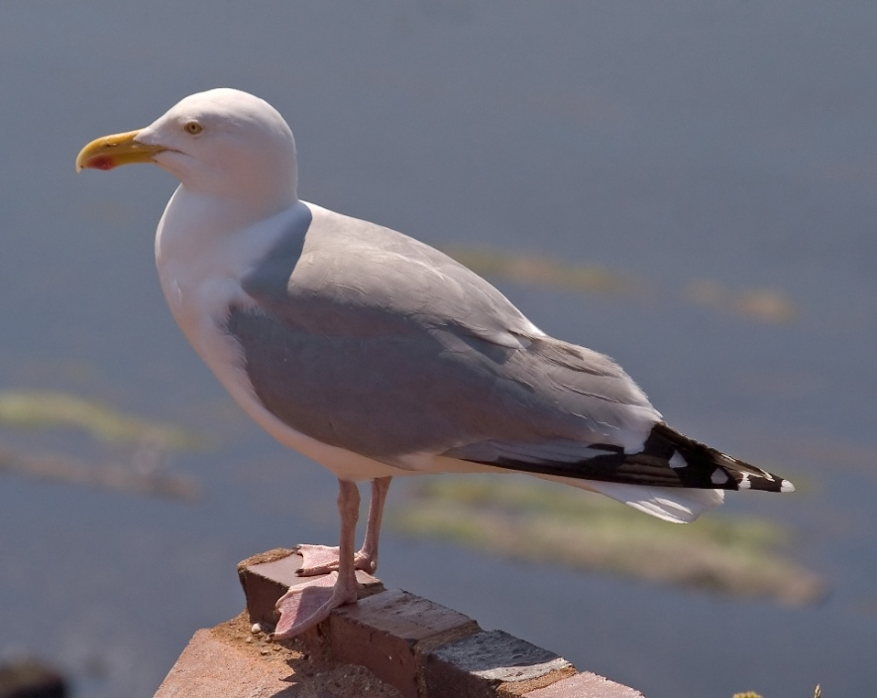  
  
**III. Итог экскурсии.**О чем мы беседовали с вами на экскурсии?  
Что интересного узнали?  
Что запомнили?

**Интернет- источники**1)<http://hunterexpert.ru/2013/07/> Утка- кряква  
  
2)<https://ru.wikipedia.org/wiki/%CA%F0%FF%EA%E2%E0>  
  
3)<http://vsemzagadki.narod.ru/zagadki/zagadkipro/zagadki_pro_utku.html>  
  
4) http://www.numama.ru/zagadki-dlja-malenkih-detei/zagadki-o-zhivoi-prirode/zagadki-pro-chaiku.html